《城市轨道交通工程钢轨焊缝电磁感应正火技术标准》
通过大纲评审
2021年12月13日上午，由江苏省土木建筑学会城市轨道交通建设专业委员会组织编写的《城市轨道交通工程钢轨焊缝电磁感应正火技术标准》（以下简称《标准》）顺利通过大纲评审。本次评审会采用视频会议形式，邀请了7名省内外评审专家，会议推选城轨专委会主任张大春为专家组组长。
评审专家听取了标准主编单位中铁上海工程局集团华海工程有限公司关于编制大纲有关情况的汇报及参编单位的补充说明，审阅了相关资料。专家们经过质询和讨论后，认为《标准》大纲内容基本完整，满足标准大纲评审的编制要求，并从标准定位、突出重点、章节内容等方面提出了建议。最后，经审议，专家组一致同意《标准》通过大纲评审。

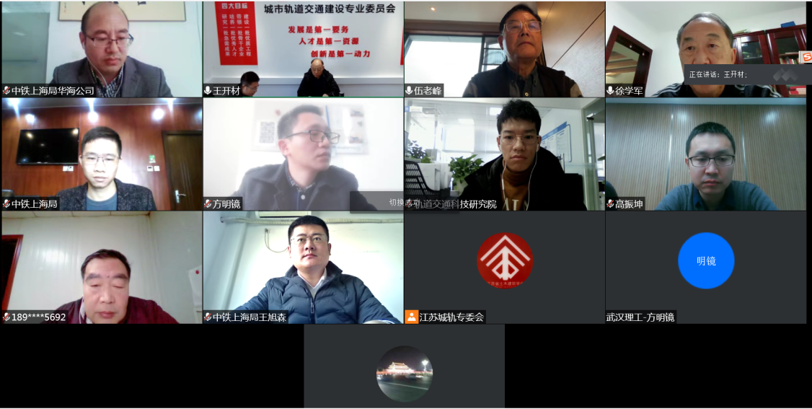
《城市轨道交通工程钢轨焊缝电磁感应正火技术标准》网上评审

